**Міністерство освіти і науки України**

**Національний технічний університет України «Київський політехнічний інститут імені Ігоря Сікорського"**

**Факультет інформатики та обчислювальної техніки**

**Кафедра інформатики та програмної інженерії**

**Домашня контрольна робота №1**

Варіант 1

з дисципліни

«Проектування алгоритмів

**Виконав(ла)**

(шифр, прізвище, ім'я, по батькові)

*ІП-11 Головня О.Р.*

**Перевірив**

(прізвище, ім'я, по батькові)

*Головченко М.М.*

Київ 2022

# Завдання

1. **(Варіант 1)** **(2 бали)** За допомогою прямого злиття упорядкувати послідовність за спаданням (від більшого до меншого). Записати повний хід сортування.

|  |  |  |  |  |  |  |  |  |  |  |  |  |  |  |  |
| --- | --- | --- | --- | --- | --- | --- | --- | --- | --- | --- | --- | --- | --- | --- | --- |
| Послідовність | 27 | 4 | 8 | 55 | 11 | 17 | 41 | 20 | 23 | 25 | 2 | 35 | 19 | 9 | 76 |
| 99 | 6 | 9 | 34 | 12 | 54 | 76 | 23 | 68 | 77 | 1 | 72 | 36 | 6 | 87 |

Відповідь:



1. B: 27, 8, 11, 41, 23, 2, 19, 76, 6, 34, 54, 23, 77, 72, 6

C: 4, 55, 17, 20, 25, 35, 9, 99, 9, 12, 76, 68, 1, 36, 87

A: 27 4, 55 8, 17 11, 41 20, 25 23, 35 2, 19 9, 99 76, 9 6, 34 12, 76 54, 68 23, 77 1, 72 36, 87 6

1. В: 27 4, 17 11, 25 23, 19 9, 9 6, 76 54, 77 1, 87 6

С: 55 8, 41 20, 35 2, 99 76, 34 12, 68 23, 72 36

А: 55 27 8 4, 41 20 17 11, 35 25 23 2, 99 76 19 9, 34 12 9 6, 76 68 54 23, 77 72 36 1, 87 6

1. B: 55 27 8 4, 35 25 23 2, 34 12 9 6, 77 72 36 1

C: 41 20 17 11, 99 76 19 9, 76 68 54 23, 87 6

А: 55 41 37 20 17 11 8 4, 99 76 35 25 23 19 9 2, 76 68 54 34 23 12 9 6, 87 77 72 36 6 1

1. B: 55 41 37 20 17 11 8 4, 76 68 54 34 23 12 9 6

C: 99 76 35 25 23 19 9 2, 87 77 72 36 6 1

A: 99 76 55 41 37 35 25 23 20 19 17 11 9 8 4 2, 87 77 76 72 68 54 36 34 23 12 9 6 6 1

1. B: 99 76 55 41 37 35 25 23 20 19 17 11 9 8 4 2

C: 87 77 76 72 68 54 36 34 23 12 9 6 6 1

A: 99 87 77 76 76 72 68 55 54 41 37 36 35 34 25 23 23 20 19 17 12 11 9 9 8 6 6 4 2 1

1. **(Варіант 1) (2 бали)** За допомогою збалансованого багатошляхового злиття (6 допоміжних файлів) упорядкувати послідовність за спаданням (від більшого до меншого). Записати повний хід сортування.

|  |  |  |  |  |  |  |  |  |  |  |  |  |  |  |  |
| --- | --- | --- | --- | --- | --- | --- | --- | --- | --- | --- | --- | --- | --- | --- | --- |
| Послідовність | 27 | 4 | 8 | 55 | 11 | 17 | 41 | 20 | 23 | 25 | 2 | 35 | 19 | 9 | 76 |
| 99 | 6 | 9 | 34 | 12 | 54 | 76 | 23 | 68 | 77 | 1 | 72 | 36 | 6 | 87 |

Відповідь:



B1: 27 4, 17 , 25 2, 99 6, 54, 77 1

B2: 8, 41 20, 35 19 9, 9, 76 23, 72 36 6

B3: 55 11, 23, 76, 34 12, 68, 87

С1: 55 27 11 8 4, 99 34 12 9 6

С2: 41 23 20 17, 76 68 54 23

С3: 76 35 25 19 9 2, 87 77 72 36 6 1

B1: 76 55 41 35 27 25 23 20 19 17 11 9 8 4 2

B2: 99 87 77 76 72 68 54 36 34 23 12 9 6 6 1

С1: 99 87 77 76 76 72 68 55 54 41 36 35 34 27 25 23 23 20 19 17 12 11 9 9 8 6 6 4 2 1

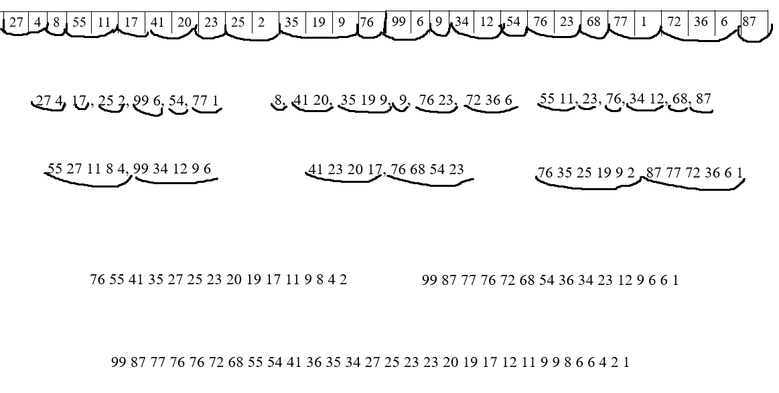

1. **(Варіант 1) (2 бали)**

Задано початковий і цільовий стани гри **8-puzzle**

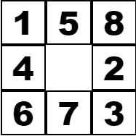 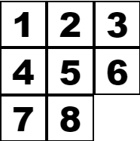

Виконати 5 ітерацій пошуку А*, з розкриттям станів. У якості евристики використати Манхетенську відстань.

Відповідь:

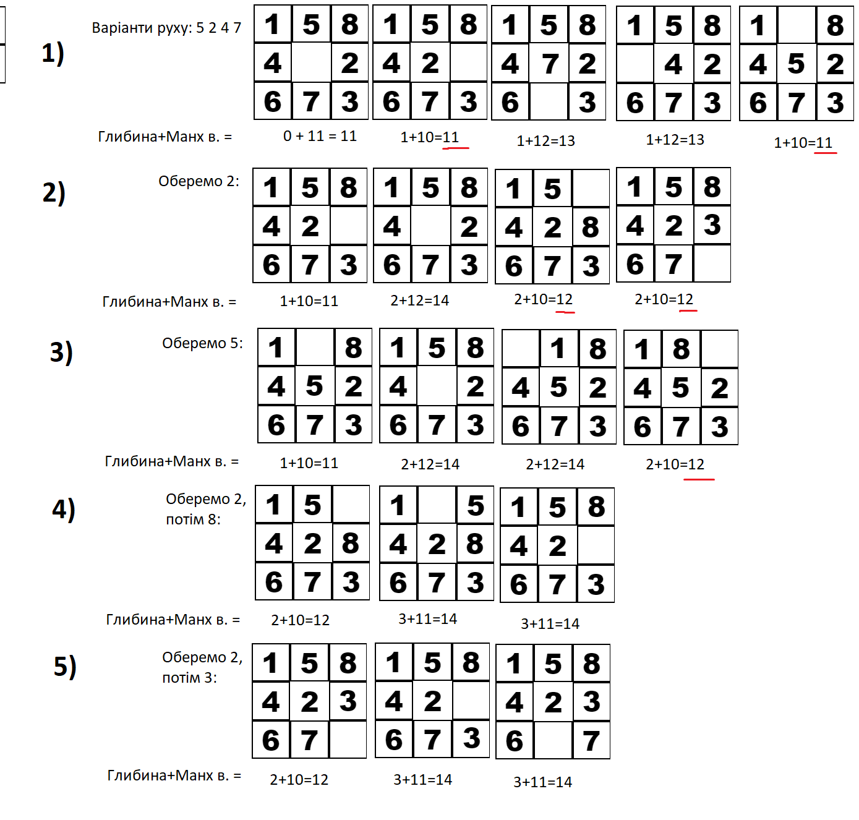

1. **(2 бали)**

Задано мережу:

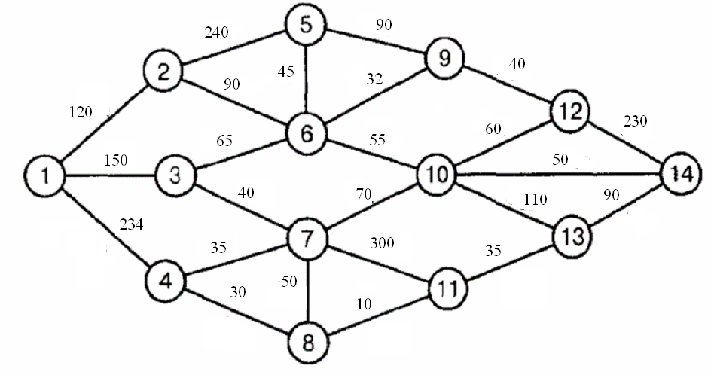

Знайти шлях мінімальної вартості від вершини 1 до **(варіант 1)** вершини 12, пошуком RBFS.

Записати хід розв'язку у вигляді дерева. Записати послідовність вершин,

що входять у шлях.

У якості евристичної функції використати відстань по прямій з таблиці.

|  |  |  |  |  |  |  |  |  |  |  |  |  |  |  |
| --- | --- | --- | --- | --- | --- | --- | --- | --- | --- | --- | --- | --- | --- | --- |
| # | 1 | 2 | 3 | 4 | 5 | 6 | 7 | 8 | 9 | 10 | 11 | 12 | 13 | 14 |
| 12 | 235 | 140 | 135 | 140 | 125 | 70 | 120 | 150 | 40 | 60 | 70 | 0 | 50 | 45 |

Відповідь:

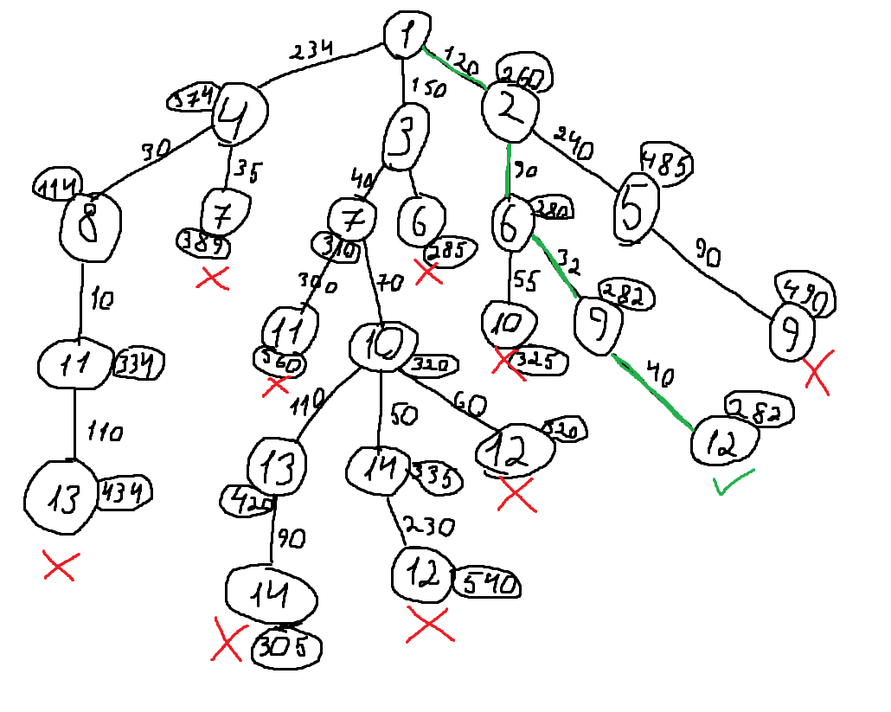

1. **(2 бали)**

Задано граф:

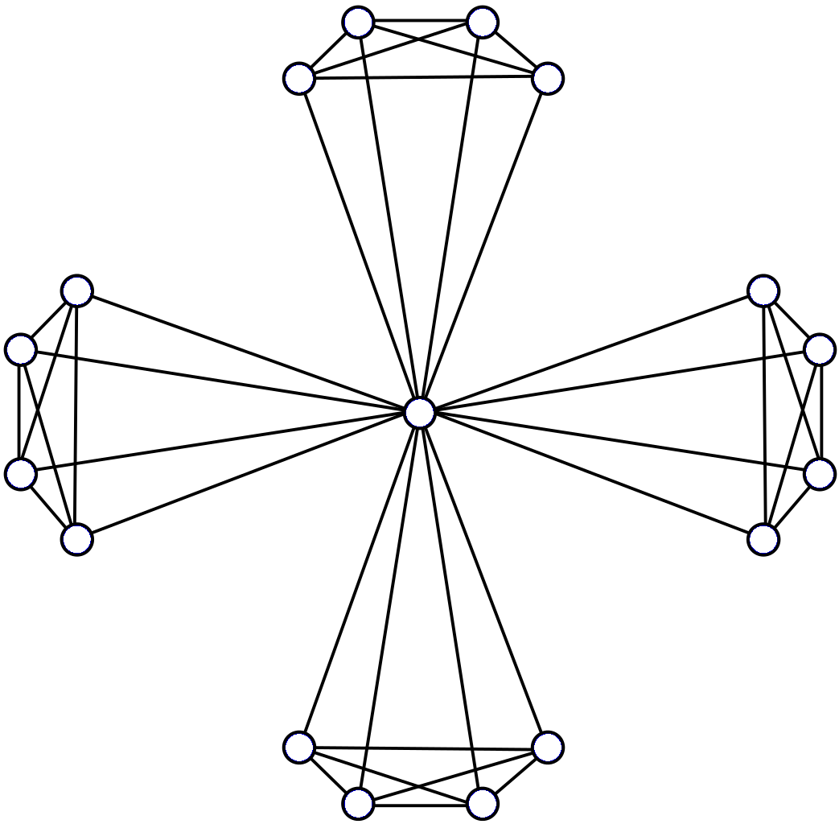

Розв'язати задачу про розфарбування графів у 5 кольорів з ходом рішення (відповідь записати у вигляді дерева пошуку з вершинами та кольорами).

**Варіант 1 Алгоритм з поверненнями, MRV евристика**

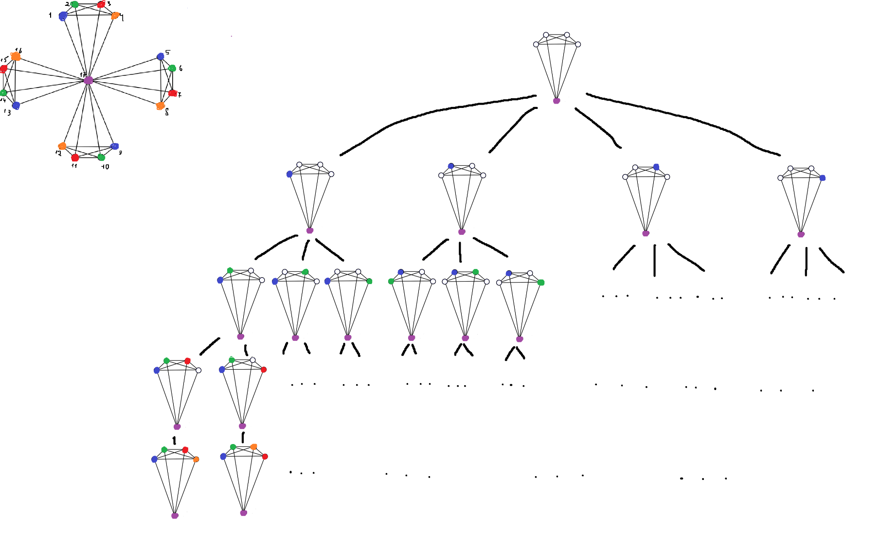

Критерії оцінювання

Термін виконання ДМКР1 2.11.2022 включно максимальний бал дорівнює – 10. Кожне питання оцінюється у 2 бали.

Після 2.11.2022 ДМКР1 – НЕ приймаються.